Лабораторна робота №5
Тема: Формальні специфікації ПЗ
Ціль роботи: Ознайомиться зі специфікаціями ПЗ. Навчиться розробляти специфікації (Облік студентів, автоматизована система керування, (АСК) роботи бібліотеки, АСК роботи бухгалтерії, АСК роботи складу, АСК навчального плану, АСК обліку кадрів).

Теоретичні відомості.
Визначені три рівні специфікації програмного забезпечення. Це користувальницькі й системні вимоги й специфікація структури програмної системи. Користувальницькі вимоги найбільш узагальнені, специфікація структури найбільш детальна. Формальні математичні специфікації перебувають десь між системними вимогами й специфікацією структури. Вони не містять деталей реалізації системи, але повинні представляти її повну математичну модель.
По мірі розробки специфікації участь замовника зменшується, а участь підрядників і безпосередньо розроблювачів ПЗ зростає. На ранніх стадіях розробки специфікація повинна бути "орієнтована на замовника" і написана так, щоб він міг неї зрозуміти. Однак на заключній стадії процесу розробки повинна бути отримана специфікація, в основному призначена для підрядників і розроблювачів ПО, оскільки вона буде бути основою для реалізації системи. Ця кінцева специфікація може бути формальною.
Етапи розробки специфікації, показані на мал. 6.1, не є незалежними й не обов'язково розробляються в наведеній послідовності. На мал. 6.2 показано, що розробка, специфікація й проектування можуть виконуватися паралельно, коли інформація від етапів розробки специфікації передається до етапів проектування й навпаки.
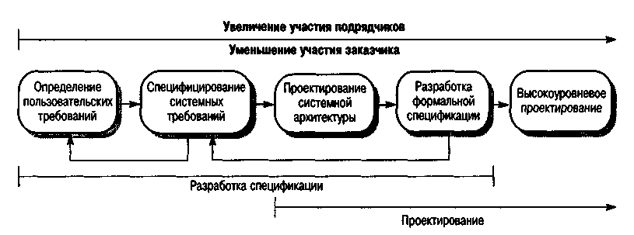
Рис. 6.1. Розробка специфікації й проектування
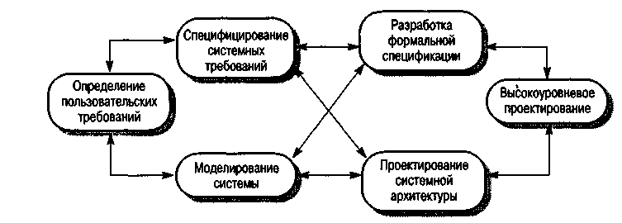
Рис. 6.2. Розробка формальної специфікації
Створення формальної специфікації вимагає детального аналізу системи, що дозволяє виявити помилки й невідповідності в специфікації неформальних вимог. Ця можливість виявлення помилок - найбільш важливий аргумент для використання формальної специфікації. Проблеми у вимогах, які залишаються невиявленими до останніх стадій процесу розробки ПЗ, звичайно вимагають більших витрат на виправлення.
Розробка й аналіз формальної специфікації вимагають додаткових витрат. На мал. 6.3 показана вартість створення ПЗ при розробці формальної специфікації й без неї. При звичайному процесі розробки ПЗ вартість атестації системи становить близько 50% всієї вартості розробки, а вартість проектування й реалізації системи у два рази більше вартості розробки специфікації. При використанні формальної специфікації вартості розробки специфікації й реалізації системи порівнянні, а вартість атестації значно знижується, оскільки в процесі розробки формальної специфікації виявляються й усуваються недоробки у вимогах, тим самим виключається переробка системи на останніх стадіях її створення.
Існує два основних підходи до розробки формальної специфікації, які використовуються для написання деталізованих специфікацій нетривіальних програмних систем.
1. Алгебраїчний підхід, при якому система описується в термінах операцій і їх відносин.
2. Підхід, орієнтований на моделювання, при якому модель системи будується з використанням математичних конструкцій, таких, як безлічі й послідовності, а системні операції визначаються тим, як вони змінюють стани системи.
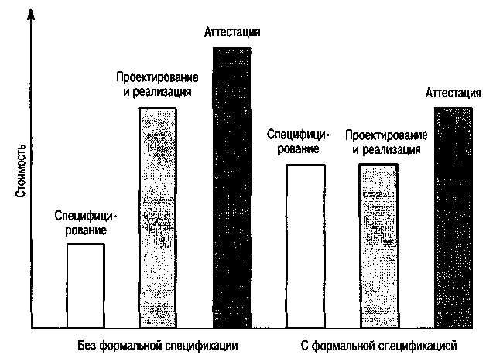

Рис. 6.3. Вартість розробки ПЗ з формальною специфікацією
Для розробки формальних специфікацій послідовних і паралельних систем у цей час створено кілька мов, представлених у табл. 6.1. У цій главі описані обидва підходи. Наведені далі приклади показують, як побудова формальних специфікацій приводить до точних і деталізованих специфікацій, але тут не обговорюються мови розробки специфікацій і методи спецификування.
Таблиця 6.1. Мови розробки формальних специфікацій
Тип мови Послідовні системи Паралельні системи
Алгебраїчна Larch , OBJ Lotos [52]
Заснована на моделях Z, VDM , В CSP, мережі Петрі

Завдання:
Використовуючи раніше розроблені матеріали, зробити специфікацію системи відповідно до власного варіанту.
Варіанти:
- Інформаційна система ВНЗ
- Інформаційна система торгової організації
- Інформаційна система медицинських організацій міста
- Інформаційна система автопідприємства міста
- Інформаційна система проектної організації
- Інформаційна система авіабудівельного підприємства
- Інформаційна система військового округу
- Інформаційна система будівельної організації
- Інформаційна система бібліотечного фонду міста
- Інформаційна система спортивних організацій міста
- Інформаційна система автомобілебудівельного підприємства
- Інформаційна система готельного підприємства
- Інформаційна система магазину автозапчастин
- Інформаційна система аптеки
- Інформаційна система туристичного клубу.

